Vielen Dank, dass du dir unsere Anschreiben-Vorlage heruntergeladen hast! Es handelt sich hierbei um einen Mustertext, welchen du, um ihn zu verwenden, individualisieren und inhaltlich anpassen solltest.

Lösche dazu diese Seite aus diesem Dokument und ergänze das Anschreiben mit deinen persönlichen Informationen. Die Seite kannst du ganz einfach löschen, indem du alle Inhalte auf dieser Seite markierst und die Entfernen-Taste („Entf“) drückst.

Wenn du dir beim Erstellen deines Anschreibens unsicher bist und inhaltliche Unterstützung brauchst, empfehlen wir dir den kostenlosen Bewerbungsgenerator von bewerbung2go. Dieser bietet dir einige Hilfestellungen und Designoptionen, mit denen du deine individuelle Bewerbung erstellen kannst:

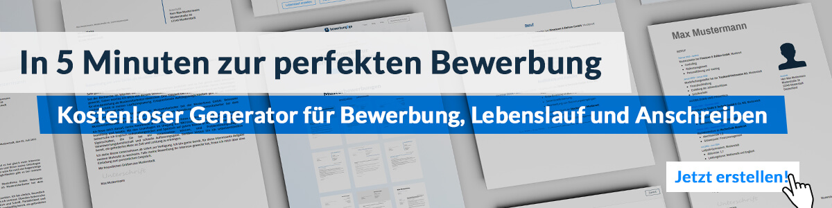Hier entlang zum kostenlosen Bewerbungsgenerator von bewerbung2go

Plainsboro Hospital
Name Nachname
Straße 123
12345 Stadt

Musterstadt, 15.09.2022

Bewerbung um ein Praktikum als OTA
Kennnummer 123456

Sehr geehrte Frau Muster,

im Sommer beginne ich meine schulische Ausbildung als Operationstechnischer Assistent an der Berufsschule München. Um die Lerninhalte direkt in die Praxis einzubringen und meine Fachkenntnisse stetig zu erweitern, befinde ich mich auf der Suche nach einem geeigneten Praktikumsplatz. Ihr Plainsboro Hospital zählt zu den größten und modernsten Krankenhäusern im Land und stellt für mich den perfekten Partner für mein Anliegen dar. Anbei finden Sie meine Bewerbungsunterlagen.

Während meiner Schulzeit zählten Mathematik sowie Chemie und Biologie zu meinen Lieblingsfächern, was durch meine konstant guten bis sehr guten Noten bestätigt wird. Auf den Beruf der Operationstechnischen Assistentin bin ich erstmalig durch die Berufsmesse in Ingolstadt gekommen. Schon immer faszinierte mich die Medizin. Für mich ist es ein persönliches Bedürfnis, kranken Menschen zu helfen. Daher ist diese Ausbildung für mich die perfekte Möglichkeit, meine persönlichen Interessen beruflich einzubringen.

Gerne unterstütze ich Ihr Krankenhaus mit meiner aufgeschlossenen und neugierigen Art. Mir übertragene Aufgaben erledige ich stets gewissenhaft und arbeite dabei ebenso gerne selbstständig wie innerhalb eines Teams.

Ein ausbildungsbegleitendes Praktikum in Ihrem Betrieb ist ab dem 01.06.2020 möglich. Ich freue mich auf Ihre positive Rückmeldung und die Einladung zu einem persönlichen Vorstellungsgespräch, um Ihnen mehr von mir und meinen Fähigkeiten zu erzählen.

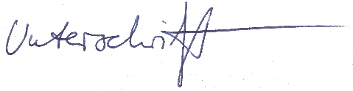
Mit freundlichen Grüßen

Ernst Haft

